Kdo zajišťuje sociálně-právní ochranu?
Sociálně-právní ochranu zajišťují orgány sociálně-právní ochrany, které jsou vyjmenovány v § 4, odst. 1 zákona č. 359/1999 Sb., o sociálně-právní ochraně dětí, ve znění pozdějších předpisů. Mezi ně patří krajské úřady, obecní úřady obcí s rozšířenou působností, obecní úřady a újezdní úřady, ministerstvo, Úřad pro mezinárodněprávní ochranu dětí a Úřad práce České republiky – krajské pobočky a pobočka pro hlavní město Prahu. Dále ji zajišťují také obce v samostatné působnosti, kraje v samostatné působnosti, komise pro sociálně-právní ochranu dětí a další právnické a fyzické osoby, jsou-li výkonem sociálně-právní ochrany pověřeny.
Co to jsou standardy?
Standardy kvality jsou souborem kritérií, jejichž prostřednictvím je určena úroveň kvality poskytované sociálně-právní ochrany při postupu orgánů sociálně-právní ochrany dětí ve vztahu k dětem, rodičům a jiným osobám odpovědným za výchovu, včetně stanovení vnitřních postupů orgánu sociálně-právní ochrany.
Kde jsou vyjmenovány standardy kvality sociálně-právní ochrany?
Tyto jsou stanoveny ve vyhlášce MPSV č. 473/2012 Sb., o provedení některých ustanovení zákona o sociálně-právní ochraně dětí, příloze č. 1. Zde jsou vyjmenované standardy s jednotlivými kritérii.
Standardy jsou označeny od 1 do 14, níže jsou uvedeny pouze ty veřejnosti přístupné.

1. Místní a časová dostupnost
1a Orgán sociálně-právní ochrany zajišťuje účinné poskytování sociálně-právní ochrany v potřebném rozsahu na celém území svého správního obvodu.

Orgán sociálně-právní ochrany dětí je začleněn do Magistrátu města Děčín, odboru sociálních věcí a zdravotnictví, oddělení sociálně-právní ochrany dětí. Pro korespondenční účely slouží adresa hlavní budovy Mírové nám. 1175/5, Děčín IV.

Oficiální název: statutární město Děčín
Adresa: Mírové nám. 1175/5, Děčín IV, 405 38
Úřední hodiny: Po 8:00 - 17:00
Út 8:00 - 13:00
St 8:00 - 17:00
Čt 8:00 - 13:00
E-MAIL: posta@mmdecin.cz, urad@mmdecin.cz , mesto@mmdecin.cz
Telefon: +420 412 593 111
Fax podatelna: 412 593 117
Datová schránka: x9hbpfn
IČ: 00261238
DIČ: CZ00261238

Orgán SPOD vykonává svou činnost na území správního obvodu obce s rozšířenou působností dle vyhlášky MV ČR č. 364/2009 Sb., o seznamu obecních úřadů a zastupitelských úřadů, které jsou kontaktními místy veřejné správy ze dne 15. 10. 2009, která zahrnuje tyto obce: Arnoltice, Benešov nad Ploučnicí, Bynovec, Česká Kamenice, Děčín, Dobkovice, Dobrná, Dolní Habartice, Františkov nad Ploučnicí, Heřmanov, Horní Habartice, Hřensko, Huntířov, Janov, Jánská, Jetřichovice, Jílové, Kámen, Kunratice, Kytlice, Labská Stráň, Ludvíkovice, Malá Veleň, Malšovice, Markvartice, Merboltice, Růžová, Srbská Kamenice, Starý Šachov, Těchlovice, Valkeřice, Velká Bukovina, Verneřice, Veselé. (Viz GIS – Informační portál Děčínska)
Sociálně-právní ochrana je poskytována všem dětem ve správním obvodu, bez ohledu na individuální odlišnosti, jakými mohou být např. vzdálenost bydliště od úřadu, jazyková, sociokulturní, či jiná bariéra a zejména v souladu s § 2 odst. 2 zákona č. 359/99 Sb., o sociálně-právní ochraně dětí, ve znění pozdějších předpisů.

Odbor je rozmístěn do dvou budov. V budově A3 se nachází kanceláře vedoucí odboru, asistentky odboru, ekonomky odboru, v budově A6 je OSPOD.
Budova A6 má samostatný vstup, OSPOD využívá tři podlaží budovy. V budově již nejsou jiné kanceláře pro výkon dalších agend. V nejvyšším patře je nově zrekonstruovaná zasedací místnost, kde se konají zastupitelstva města a jiné porady či setkání.
Kanceláře OSPOD jsou rozloženy:
- suterén zasedací místnost, hovorny
- přízemí terénní sociální pracovnice, kolizní opatrovnice
- první poschodí úsek náhradní rodinné péče, úseku kurately pro děti a mládež, vedoucí OSPOD, spisovna
Oddělení sociálně-právní ochrany dětí MM Děčín tvoří agendy:
- terénní sociální práce
- kolizního opatrovnictví
- náhradní rodinné péče
- kurately pro děti a mládež
Informace o věcném rozdělení agend, pracovních obvodech a jména příslušných pracovníků jsou umístěny na každém patře budovy A6 a na štítcích u dveří kanceláří.

Dostupnost pracoviště:
Pracoviště orgánu SPOD je v rámci města velmi dobře přístupné, nachází se v blízkosti městské hromadné dopravy i dálkové dopravy (bus, vlak). Před budovou je parkoviště, které disponuje možností parkování i pro osoby se zdravotním postižením. Ve vstupní hale Magistrátu města Děčín, budova A1, je zajištěna v úřední hodiny služba/podatelna, pracovníci poskytují informace o místě výkonu sociálně-právní ochrany dětí.
Pátek není úředním dnem, ale je možné si domlouvat s klíčovou pracovnicí schůzky, pokud to situace vyžaduje. Budova je uzavřená, ale u vchodu jsou zvonky. Na pracovišti je vždy minimálně jeden pracovník, aby mohl řešit neočekáváné a naléhavé situace.

Budova A6 je technicky upravena tak, že do ní mají přístup také osoby imobilní, matky s kočárkem, k dispozici je výtah. Budova A3 je patrová. Bezbariérový přístup je možný pouze do přízemí budovy. U vchodu do budovy je zvonek, kterým si mohou přivolat pracovníka úřadu a jednání může probíhat v kanceláři v přízemí budovy.


Hlavní budova A1 - Mírové nám. 1175/5 Budova A3 - Na Valech 1215/4
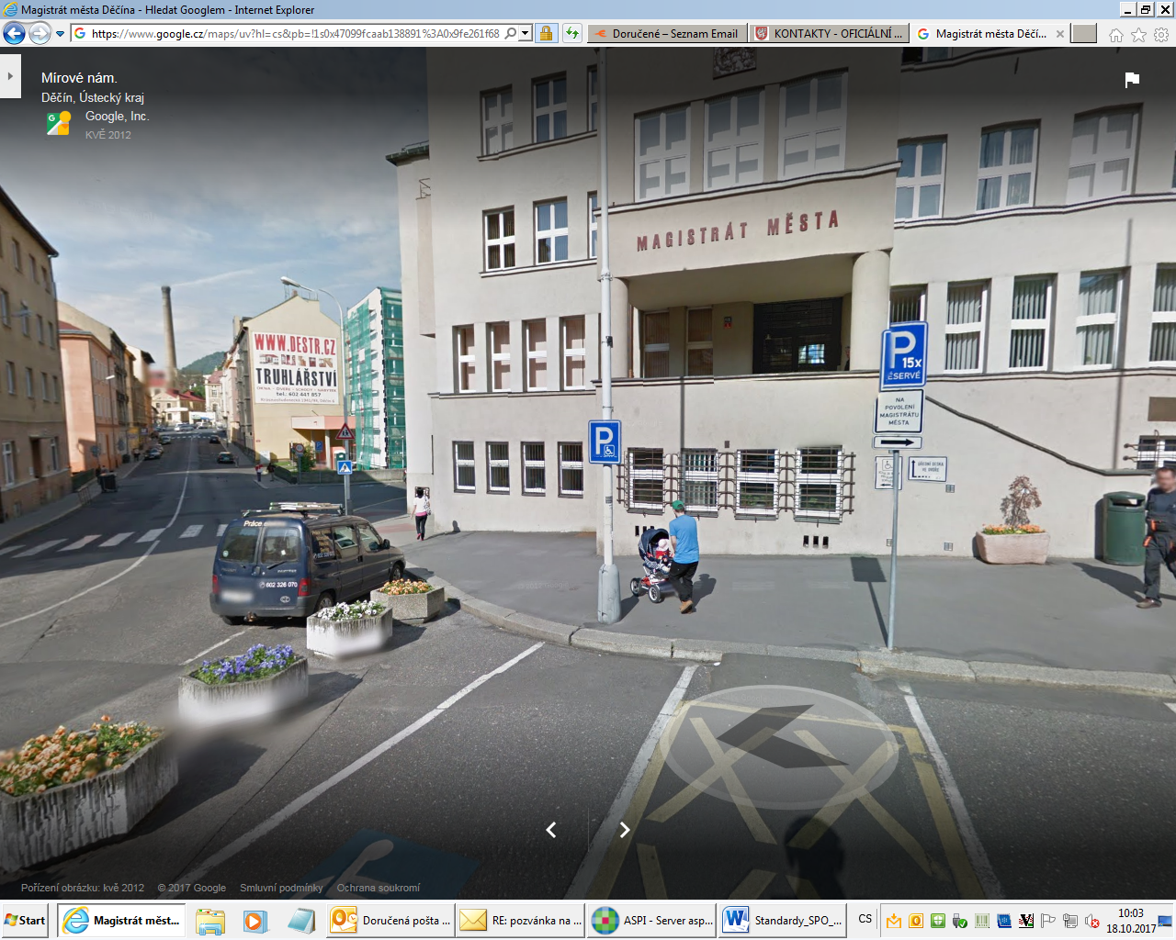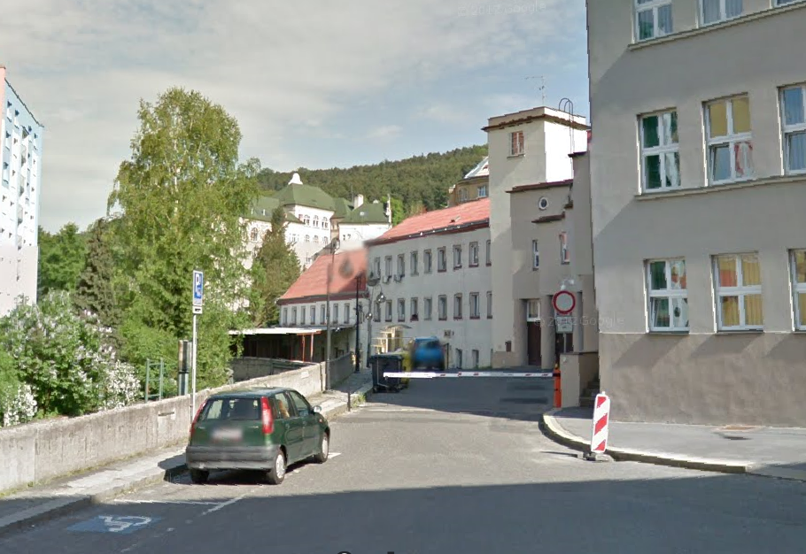
Zdroj: Google Maps Zdroj: Google Maps

Budova A6 – Raisova 1155/3
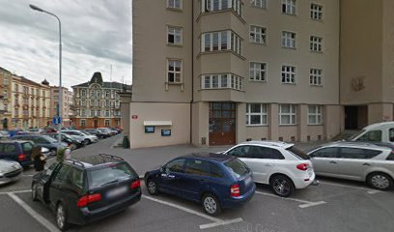
Zdroj: Google Maps

Dostupnost z hlediska dopravy zaměstnanců:
Pro výkon práce mimo pracoviště v rámci územního správního obvodu mohou pracovníci orgánu SPOD využít čipové karty hromadné dopravy, kterou má každý zaměstnanec k dispozici na celý kalendářní rok.
K výkonu SPOD mohou zaměstnanci využít také služební vozidla MM Děčín. Rezervace vozu lze provést u operátora autodopravy na e-mailu auta.rezervace@mmdecin.cz . MM Děčín má řidiče z povolání a dále podporuje využívání referentských vozidel. Tato vozidla mohou řídit pouze zaměstnanci se složenými referentskými zkouškami (viz. směrnice o provozu autodopravy). Zkoušky mají platnost dvou let, poté je musí zaměstnanec opakovat. Pro účely OSPOD bylo pořízeno referentské vozidlo, které je z 80 % určeno přednostně pro potřeby pracovníků OSPOD. V případě jeho obsazení, může být využito jiné referentské vozidlo Magistrátu města Děčín z vozového parku. Pracovníci mohou cestovat také vozidly jiných subjektů, ale pouze těch, které mohou využívat v souladu se zákonem o sociálně-právní ochraně dětí (např. služební vozidlo policie ČR, městské policie, soudu, zdravotnického zařízení).

Dostupnost z hlediska informací:
- OSPOD informuje klienty prostřednictvím nástěnek, které jsou umístěné na chodbách před kancelářemi a jsou pravidelně aktualizovány zaměstnanci oddělení OSPOD a na webových stránkách Magistrátu města Děčín - www.mmdecin.cz
- Informace o věcném rozdělení agend, rozdělení terénu a jména příslušných pracovníků oddělení sociálně-právní ochrany dětí jsou umístěny vedle dveří kanceláří. Základní informace o pracovním obvodu, jménu a kanceláři příslušného pracovníka poskytne kterýkoliv pracovník OSPOD. Informace o kontaktech na jednotlivé pracovníky, včetně umístění kanceláří, jsou uvedeny na webových stránkách města na adrese www.mmdecin.cz – Informace – Sociální oblast a zdravotnictví – OSPOD.
- zastupitelnost řešena v souladu s Pracovním řádem MM Děčín. O zastupování nepřítomného zaměstnance jsou klienti informováni odkazem na dveřích příslušné kanceláře. Obdobně se postupuje v době obědové pauzy.

1. Místní a časová dostupnost
1b Doba výkonu sociálně-právní ochrany je přizpůsobena potřebám osob, jimž je nebo může být v budoucnu sociálně-právní ochrana poskytována nebo na něž se zaměřuje zejména děti (dále jen „cílová skupina“). Osobní výkon sociálně-právní ochrany je zajištěn každý pracovní den; mimo pracovní dobu a ve dnech pracovního klidu je zajištěna nepřetržitá pracovní pohotovost.

Poskytování SPOD se přizpůsobuje cílové skupině, přičemž se plánuje a uskutečňuje podle potřeb klientů. Mimořádné události jsou řešené bezodkladně.

Pracovníky orgánu SPOD je možné kontaktovat osobně, telefonicky, písemně, prostřednictvím doručení na podatelnu úřadu, využitím datové schránky, faxu či e-mailu.

Pracoviště SPOD má stanoveny hodiny pro veřejnost, které jsou zveřejněny na webových stránkách MM Děčín, na informační desce na vchodu budovy A6. V době úředních hodin je do úřadu volný vstup a zaměstnanci OSPOD jsou veřejnosti k dispozici. Mimo úřední hodiny je návštěva úřadu též možná, avšak po předchozí domluvě.

Telefonické i elektronické kontakty na pracovníky jsou zveřejněny na internetových stránkách úřadu (http://www.mmdecin.cz). V mimoúředních dnech zůstává po celou pracovní dobu na úřadě nejméně jeden pracovník agendy OSPOD.

Zaměstnanci SPOD mají stanovenu pevnou pracovní dobu, jež je dána Pracovním řádem MM Děčín. V případě nutného výkonu pracovního úkonu mimo běžnou pracovní dobu, musí být s tímto výkonem obeznámen vedoucí zaměstnanec. V případě nepřítomnosti vedoucího zaměstnance pak jeho zástupce.
Pracovní doba | Volitelná | základní | volitelná
Pondělí | 6:00 – 8:00 | 8:00 – 17:00 | 17:00 – 18:00
Úterý | 6:00 – 8:00 | 8:00 – 13:00 | 13:00 – 18:00
Středa | 6:00 – 8:00 | 8:00 – 17:00 | 17:00 – 18:00
Čtvrtek | 6:00 – 8:00 | 8:00 – 13:00 | 13:00 – 18:00
Pátek | 6:00 – 8:00 | 8:00 – 12:00 | 12:00 – 18:00
Zdroj: Pracovní řád Magistrátu města Děčín.

Pátek není úředním dnem, ale schůzky je možné domlouvat s klíčovou pracovnicí, pokud to situace dítěte a jeho rodiny vyžaduje. Budova je uzavřená, ale u vchodu jsou zvonky. Na pracovišti je vždy minimálně jeden pracovník, aby mohl řešit neočekáváné a naléhavé situace.

Zastupitelnost pracovníků:
V době nepřítomnosti konkrétního pracovníka na pracovišti je vždy zajištěn zástup pracovníkem v jiné kanceláři. Na dveřích je tato informace zveřejněna umístěním cedulky se jménem zastupujícího kolegy. U vedoucího pracovníka oddělení je zástup zajištěn stejným způsobem.
V případech dlouhodobé nepřítomnosti je nutné přesměrovat pevnou telefonní linku, nastavit automatické upozorňování na pracovním mailu a označit přibližný termín doby nepřítomnosti na dveře kanceláře.

V době polední přestávky je nepřetržitý provoz výkonu SPOD zajištěn vždy jedním pracovníkem na každém patře, pracovníci se vzájemně střídají.

Evidence odpracované doby se provádí záznamem v elektronickém systému umístěném u vstupu do každé budovy magistrátu. Zaměstnanci mají přidělen elektronický docházkový čip, jsou povinni tímto čipem označit na snímacím zařízení přítomnost na pracovišti. Jednotlivé události během pracovní doby jsou zaměstnanci povinni označit nejenom v elektronickém systému, ale i v kalendáři MS Outlook.

Výkon SPOD mimo stanovenou úřední dobu - pohotovost:

Sociálně-právní ochrana je poskytována nepřetržitě 24 hodin denně. Mimo stanovenou pracovní dobu se výkon SPOD poskytuje v rámci pracovní pohotovosti.
Pracovní pohotovost je vyhrazena pro výkon nutných a bezodkladných úkonů zaměřených na zajištění ochrany dítěte. Jde zejména o ohrožení života dítěte, které se ocitlo bez přiměřené péče (§ 15 ZSPOD), o účast při neodkladném úkonu podle trestního řádu či soudního rozhodnutí (výkon předběžného opatření).
Pracovní pohotovost navazuje přímo na úřední hodiny pracoviště, je dostupná v pracovní dny a nepřetržitě o víkendech a státem uznávaných svátcích.

K výkonu pohotovostní služby má pracovník uzavřenu dohodu se svým zaměstnavatelem a také písemné zmocnění (kritérium 4c – Zmocnění zaměstnance k podpisu návrhu na vydání předběžného opatření dle § 452 zák. 292/2013 Sb. o zvláštních řízeních soudních v době pohotovosti) vedoucího odboru sociálních věcí a zdravotnictví.

Pohotovost slouží domluvený tým pracovníků, kteří se v době své služby zdržují převážně v místě svého bydliště, tak aby byl připraven k výkonu práce max. 1 hod od doby vyrozumění příslušným orgánem.
Pracovník musí mít v místě svého bydliště dostatečný příjem signálu mobilního operátora. Pracovník v pohotovosti má nepřetržitý přístup na pracoviště, má přidělen pracovní čip od prostor, který k výkonu SPOD potřebuje.

Pohotovostní služba jednoho pracovníka trvá po dobu jednoho týdne, od pondělí – konce pracovní doby (17:00 hod), do pondělí – začátku pracovní doby (7:00 hod). V době pracovního volna, státních svátků je doba výkonu nepřetržitá.

Doprava je řešena ve spolupráci s Policií ČR, Městskou policií Děčín (prostřednictvím operačního důstojníka), služebním automobilem odboru nebo MHD. Taxi vozidlo je možné v odůvodněných případech rovněž využít (neplánovaný rychlý úkon, nedostatek hlídek, nedostupné auto na úřadě). Pracovník uhradí na místě cenu a následně doklad předloží k proplacení přes vedoucí oddělení/odboru ekonomce.
Služební vozidlo je k dispozici v garážích hlavní budovy A1. Klíče a kniha jízd je rovněž v garáži. Vozidlo může řídit pracovník, který má platné referentské zkoušky nebo řidič Magistrátu města Děčín. Řidič je připraven a po pracovní době k možné jízdě, na telefonickou žádost pracovníka v pohotovosti.
Cestovní příkaz pracovníka nemusí být s ohledem na naléhavost situace při výkonu pohotovosti vyplněn před zahájením cesty. Formulář žádosti o schválení služební cesty vyplní pracovník následující pracovní den.

Pracovník má k dispozici mobilní telefon vyhrazený pro tyto účely. Telefonní číslo je určeno pro komunikaci s institucemi, neslouží pro běžné potřeby klientů. Na tomto čísle musí být pracovník dostupný, přijímat hovory. V době běžné pracovní doby pracovník hovory rovněž přijímá, ale k vyřízení předává věc příslušnému pracovníkovi (dle obvodu, dle problematiky).

Rozpis pohotovosti sestavuje vedoucí OSPOD na dobu minimálně šesti měsíců. Změnu v rozepsaném plánu pohotovostí oznámí zaměstnanci vedoucí oddělení, změnu musí pracovník nahlásit přímému vedoucímu co nejdříve poté, kdy zjistí, že k tomu má důvod.

Pokud nastane událost, pro kterou bude muset pracovník výkon pohotovosti přerušit, oznámí tuto skutečnost v nejkratší možné době vedoucímu pracovníkovi nebo jeho zástupci na jejich služební telefon. Vedoucí pracovník po přijetí informace, určí jiného pracovníka k převzetí pohotovosti.
Rozpis je rozesílán elektronicky vedoucí odboru, všem pracovníkům oddělení SPOD. Je vyvěšen v kanceláři vedoucí oddělení a založen v deskách pohotovostní tašky.

Při přebírání pohotovosti převezme pracovník pohotovostní tašku, která je vybavena mobilním telefonem (s možností připojení na internet, telefon je vybaven rovněž fotoaparátem) a potřebnými dokumenty v tištěné podobě: kontakty, seznam pracovní pohotovosti pracovníků telefonická spojení na soudce a zařízení ZDVOP, vzory žádostí o neodkladnou péči apod. K předání telefonu, sešitu a ostatních dokumentů týkající se pohotovosti dochází vždy v pondělí prostřednictvím vedoucí oddělení, popř. zástupu.

Pracovník je povinen zaznamenat každý zásah (včetně telefonických konzultací), o výkonu během pohotovostní služby bezodkladně informuje svého nadřízeného pracovníka na začátku standardní pracovní doby a dále předá informace pracovníkovi (dle agend), který bude příslušný k dalšímu řešení případu.
Pokud vzniknou v průběhu výkonu pohotovosti náklady související s řešením situace dítěte (nákup občerstvení, léků) uhradí je pracovník z vlastních prostředků a následující den předloží platnou účtenku za nezbytný nákup přímému vedoucímu pracovníkovi a ten následně ekonomce odboru k proplacení.

Pokud nastane situace, že je potřeba pro výkon další pracovník, kontaktuje pracovník vedoucího oddělení/odboru, který rozhodne o dalším postupu.
Na dobu víkendů je nastaven tým dvou pracovníků v pohotovosti. Pokud pracovník na prvním místě bude potřebovat k dalším úkonům pomoc, tohoto pracovníka o to požádá a přímého vedoucího informuje formou SMS zprávy. Pokud by bylo třeba v krizových situacích dalšího pracovníka, platí postup ve větě první.

O výkonu práce v době pracovní pohotovosti vyhotoví pracovník záznam a předá ho příslušnému pracovníkovi, který má konkrétní dítě v lokalitě na starosti. Ten se zároveň stává koordinátorem případu (viz kritérium 8c). Kopii záznamu na formuláři vloží ve zmenšeném měřítku do knihy výkonu pohotovostí, která je součástí pohotovostní tašky.

Následně zaměstnanec zaznamená časový výkon práce v pohotovosti do výkazu včetně telefonických hovorů (výkaz v délce 30 min/1 hovor) a předá ho přímému vedoucímu pracovníkovi nejpozději do konce měsíce. Vedoucí zadává výkaz do systému elektronické docházky k proplacení, formulář předává k evidenci na personální oddělení.

